О границах охранных зон, зон регулирования застройки и зон охраняемого природного ландшафта объектов историко-культурного наследия
Утративший силу
Решение Мангистауского областного маслихата от 24 мая 2016 года № 2/19. Зарегистрировано Департаментом юстиции Мангистауской области от 30 июня 2016 года № 3074. Утратило силу решением Мангистауского областного маслихата от 29 мая 2020 года № 36/437
Сноска. Утратило силу решением Мангистауского областного маслихата Мангистауской области от 29.05.2020 № 36/437 (вводится в действие по истечении десяти календарных дней после дня его первого официального опубликования).
Примечание РЦПИ.
В тексте документа сохранена пунктуация и орфография оригинала.
В соответствии с законами Республики Казахстан от 23 января 2001 года "О местном государственном управлении и самоуправлении в Республике Казахстан", от 2 июля 1992 года "Об охране и использовании объектов историко-культурного наследия" областной маслихат РЕШИЛ:
1. Утвердить границы охранных зон, зон регулирования застройки и зон охраняемого природного ландшафта следующих объектов историко-культурного наследия, согласно приложениям 1, 2, 3, 4, 5, 6, 7, 8 к настоящему решению:
"Некрополя Кенты-баба", расположенного в Тупкараганском районе;
"Некрополя Калипан", расположенного в Тупкараганском районе;
"Некрополя Уштам", расположенного в Тупкараганском районе;
"Некрополя Сагындык", расположенного в Тупкараганском районе;
"Некрополя Карагашты-аулие", расположенного в Тупкараганском районе;
"Некрополя Нурмаганбет", расположенного в Мунайлинском районе;
"Некрополя Жамбауыл", расположенного в Мунайлинском районе;
"Историко-культурного комплекса "Адай Ата – Отпан тау", расположенного в Мангистауском районе.
2. Руководителю аппарата Мангистауского областного маслихата (Сейбагытов Д.) обеспечить государственную регистрацию данного решения в органах юстиции, его официальное опубликование в информационно-правовой системе "Әділет" и в средствах массовой информации.
3. Настоящее решение вступает в силу со дня государственной регистрации в органах юстиции и вводится в действие по истечении десяти календарных дней после дня его первого официального опубликования.
Председатель сессии | А. Куванов
Секретарь областного маслихата | Б. Жусупов
"СОГЛАСОВАНО"
Руководитель государственного
учреждения "Управление земельных
отношений Мангистауской области"
Дузмагамбетов Е.Д.
"24" мая 2016 год
Руководитель государственного
учреждения "Управление культуры
Мангистауской области"
Базарбаев Б.Т.
"24" мая 2016 год
Приложение 1
к решению Мангистауского
областного маслихата
от 24 мая 2016 года № 2/19
Границы охранной зоны, зоны регулирования застройки и зоны охраняемого природного ландшафта объекта историко-культурного наследия "Некрополя Кенты-баба", расположенного в Тупкараганском районе

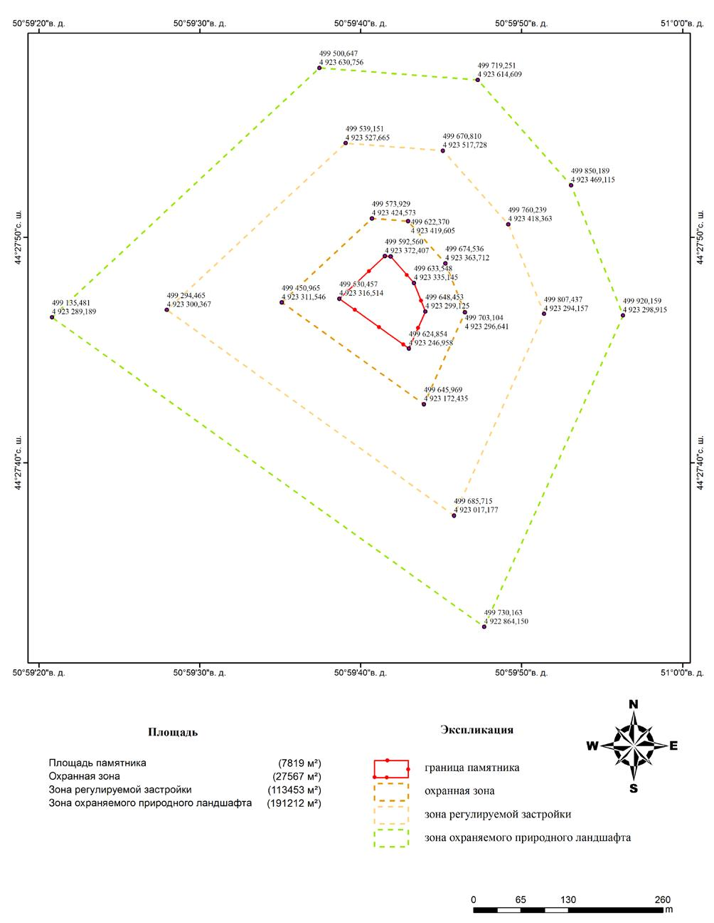

Охранная зона памятника культуры – зона обеспечения сохранности объекта историко-культурного наследия и прилегающей к его территории исторически сложившейся среды, создания условий, способствующих выявлению исторической, научной, художественной или иной культурной ценности объекта историко-культурного наследия.
На территории охранной зоны не производятся работы, которые оказывают вредное воздействие на сохранность объекта историко-культурного наследия, на его историко-культурное восприятие.
Общая площадь охранной зоны памятника составляет 2,7567 гектаров.
Зона регулирования застройки устанавливается для сохранения пространственной, композиционной роли объектов историко-культурного наследия в исторически сложившейся системе застройки и планировки городов, населенных пунктов, пейзажа для обеспечения гармонического единства объекта историко-культурного наследия с современной градостроительной или природной средой.
Общая площадь зоны регулирования застройки составляет 11,3453 гектара.
Зона охраняемого природного ландшафта устанавливается для обеспечения сохранности естественных и искусственно созданных ландшафтов, садов, парков, имеющих историческую, архитектурно-художественную или иную культурную ценность.
На территории зоны охраняемого природного ландшафта допускается деятельность, которая вызывает изменение характера ландшафта, системы водоснабжения, растительности и других, предусмотренных режимом зоны, элементов.
Общая площадь зоны охраняемого природного ландшафта составляет 19,1212 гектара.
Общая территория комплекса с зонами охраны – 34,0051 гектаров.
Приложение 2
к решению Мангистауского
областного маслихата
от 24 мая 2016 года № 2/19
Границы охранной зоны, зоны регулирования застройки и зоны охраняемого природного ландшафта объекта историко-культурного наследия "Некрополь Калипан", расположенного в Тупкараганском районе

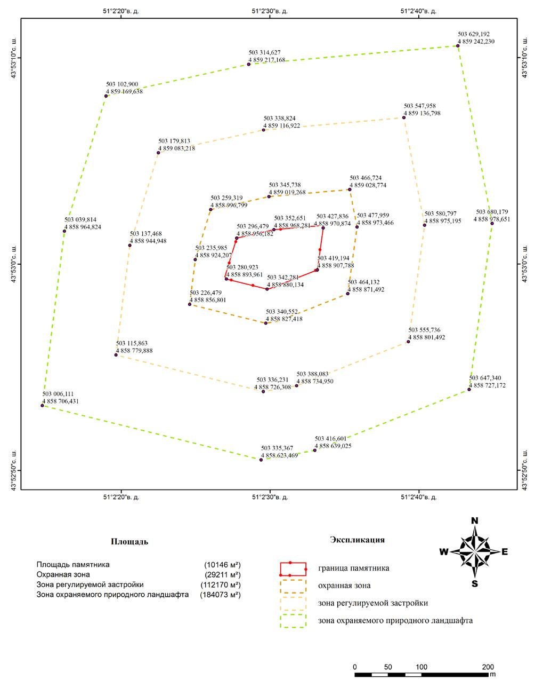

Охранная зона памятника культуры – зона обеспечения сохранности объекта историко-культурного наследия и прилегающей к его территории исторически сложившейся среды, создания условий, способствующих выявлению исторической, научной, художественной или иной культурной ценности объекта историко-культурного наследия.
На территории охранной зоны не производятся работы, которые оказывают вредное воздействие на сохранность объекта историко-культурного наследия, на его историко-культурное восприятие.
Общая площадь охранной зоны памятника составляет 2,921 гектара.
Зона регулирования застройки устанавливается для сохранения пространственной, композиционной роли объектов историко-культурного наследия в исторически сложившейся системе застройки и планировки городов, населенных пунктов, пейзажа для обеспечения гармонического единства объекта историко-культурного наследия с современной градостроительной или природной средой.
Общая площадь зоны регулирования застройки составляет 11,217 гектара.
Зона охраняемого природного ландшафта устанавливается для обеспечения сохранности естественных и искусственно созданных ландшафтов, садов, парков, имеющих историческую, архитектурно-художественную или иную культурную ценность.
На территории зоны охраняемого природного ландшафта допускается деятельность, которая вызывает изменение характера ландшафта, системы водоснабжения, растительности и других, предусмотренных режимом зоны, элементов.
Общая площадь зоны охраняемого природного ландшафта составляет 18,407 гектаров.
Общая территория комплекса с зонами охраны – 33,56 гектаров.
Приложение 3
к решению Мангистауского
областного маслихата
от 24 мая 2016 года № 2/19
Границы охранной зоны, зоны регулирования застройки и зоны охраняемого природного ландшафта объекта историко-культурного наследия "Некрополь Уштам", расположенного в Тупкараганском районе

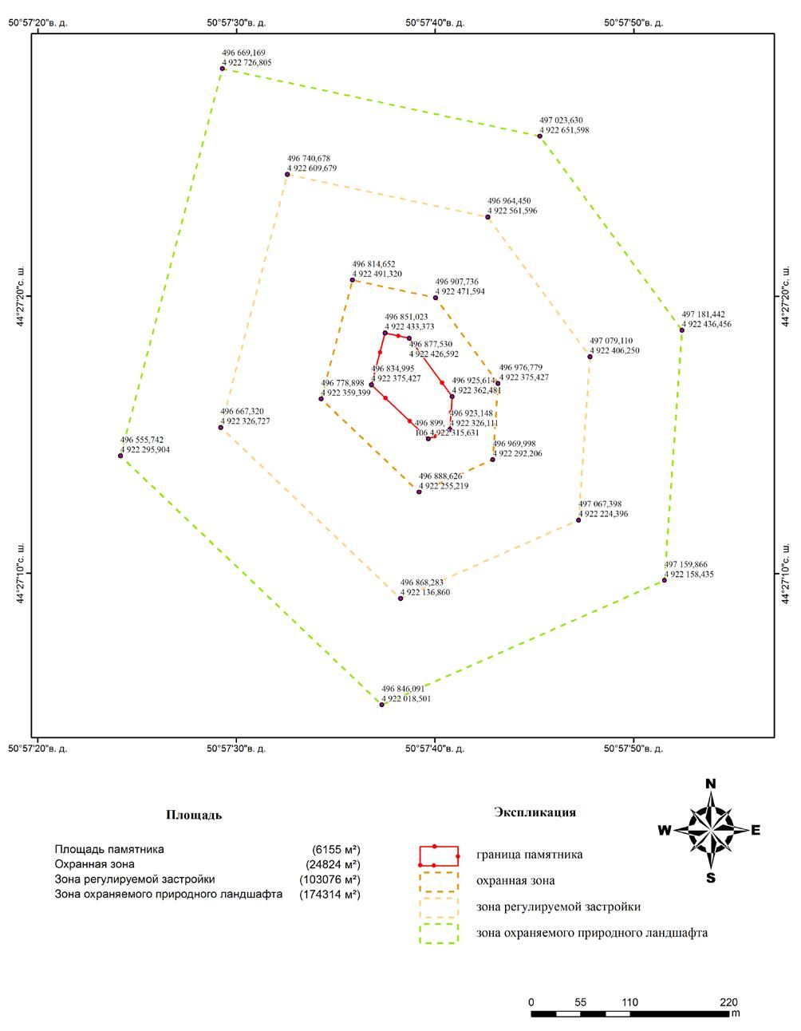

Охранная зона памятника культуры – зона обеспечения сохранности объекта историко-культурного наследия и прилегающей к его территории исторически сложившейся среды, создания условий, способствующих выявлению исторической, научной, художественной или иной культурной ценности объекта историко-культурного наследия.
На территории охранной зоны не производятся работы, которые оказывают вредное воздействие на сохранность объекта историко-культурного наследия, на его историко-культурное восприятие.
Общая площадь охранной зоны памятника составляет 2,4824 гектара.
Зона регулирования застройки устанавливается для сохранения пространственной, композиционной роли объектов историко-культурного наследия в исторически сложившейся системе застройки и планировки городов, населеннных пунктов, пейзажа для обеспечения гармонического единства объекта историко-культурного наследия с современной градостроительной или природной средой.
Общая площадь зоны регулирования застройки составляет 10,3076 гектара.
Зона охраняемого природного ландшафта устанавливается для обеспечения сохранности естественных и искусственно созданных ландшафтов, садов, парков, имеющих историческую, архитектурно-художественную или иную культурную ценность.
На территории зоны охраняемого природного ландшафта допускается деятельность, которая вызывает изменение характера ландшафта, системы водоснабжения, растительности и других, предусмотренных режимом зоны, элементов.
Общая площадь зоны охраняемого природного ландшафта составляет 17,4314 гектара.
Общая территория комплекса с зонами охраны – 30,8369 гектара.
Приложение 4
к решению Мангистауского
областного маслихата
от 24 мая 2016 года № 2/19
Границы охранной зоны, зоны регулирования застройки и зоны охраняемого природного ландшафта объекта историко-культурного наследия "Некрополь Сагындык", расположенного в Тупкараганском районе

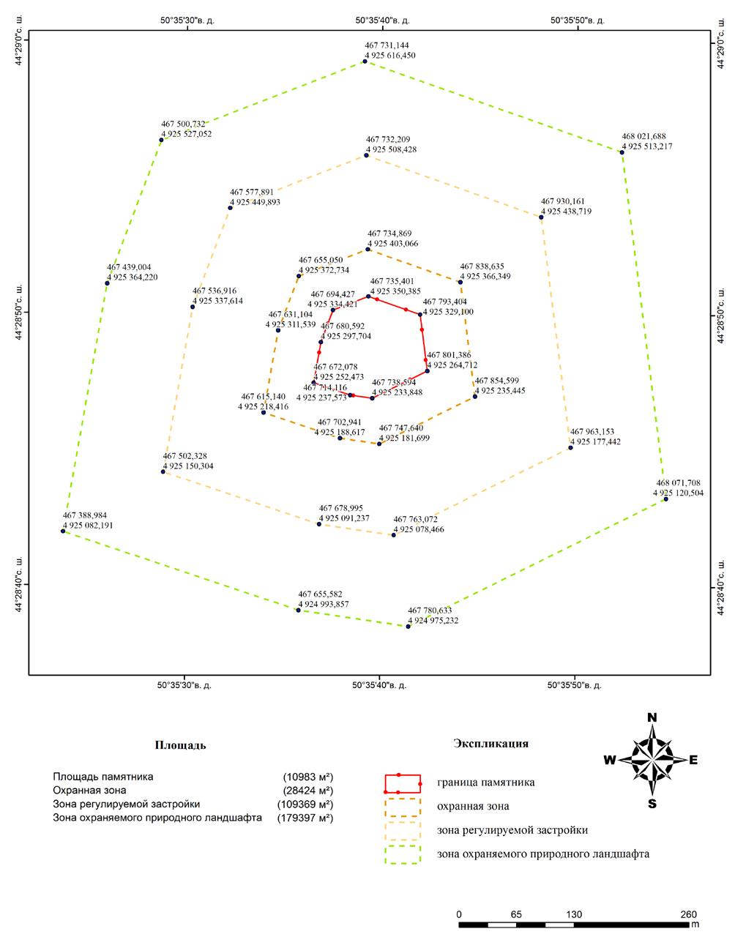

Охранная зона памятника культуры – зона обеспечения сохранности объекта историко-культурного наследия и прилегающей к его территории исторически сложившейся среды, создания условий, способствующих выявлению исторической, научной, художественной или иной культурной ценности объекта историко-культурного наследия.
На территории охранной зоны не производятся работы, которые оказывают вредное воздействие на сохранность объекта историко-культурного наследия, на его историко-культурное восприятие.
Общая площадь охранной зоны памятника составляет 2,842 гектара.
Зона регулирования застройки устанавливается для сохранения пространственной, композиционной роли объектов историко-культурного наследия в исторически сложившейся системе застройки и планировки городов, населенных пунктов, пейзажа для обеспечения гармонического единства объекта историко-культурного наследия с современной градостроительной или природной средой.
Общая площадь зоны регулирования застройки составляет 10,937 гектара.
Зона охраняемого природного ландшафта устанавливается для обеспечения сохранности естественных и искусственно созданных ландшафтов, садов, парков, имеющих историческую, архитектурно-художественную или иную культурную ценность.
На территории зоны охраняемого природного ландшафта допускается деятельность, которая вызывает изменение характера ландшафта, системы водоснабжения, растительности и других, предусмотренных режимом зоны, элементов.
Общая площадь зоны охраняемого природного ландшафта составляет 17,940 гектара.
Общая территория комплекса с зонами охраны – 32,817 гектар.
Приложение 5
к решению Мангистауского
областного маслихата
от 24 мая 2016 года № 2/19
Границы охранной зоны, зоны регулирования застройки и зоны охраняемого природного ландшафта объекта историко-культурного наследия "Некрополь Карагашты-аулие", расположенного в Тупкараганском районе

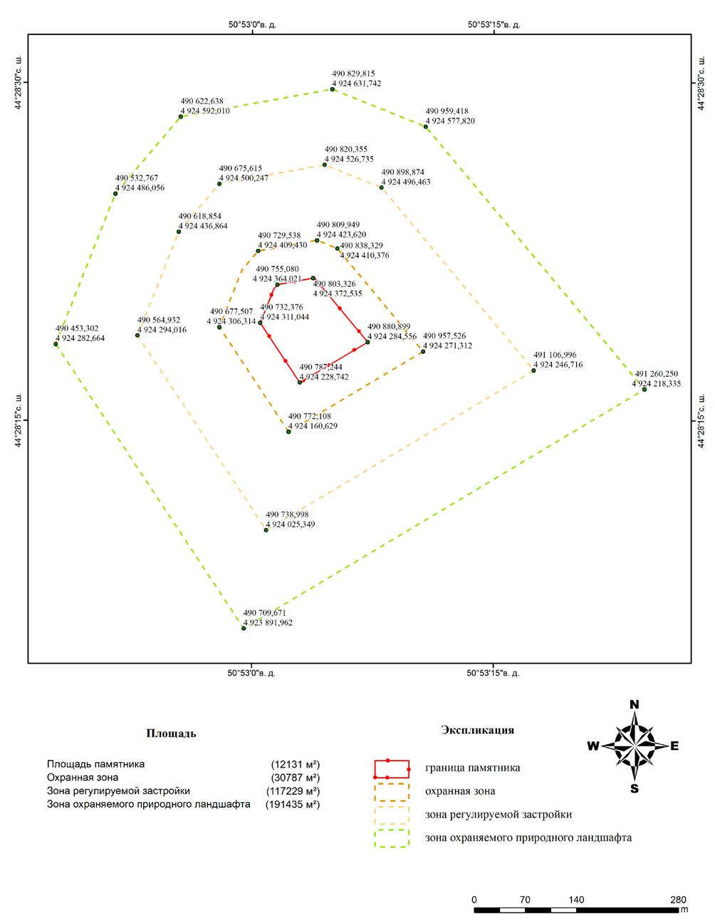

Охранная зона памятника культуры – зона обеспечения сохранности объекта историко-культурного наследия и прилегающей к его территории исторически сложившейся среды, создания условий, способствующих выявлению исторической, научной, художественной или иной культурной ценности объекта историко-культурного наследия.
На территории охранной зоны не производятся работы, которые оказывают вредное воздействие на сохранность объекта историко-культурного наследия, на его историко-культурное восприятие.
Общая площадь охранной зоны памятника составляет 3,079 гектара.
Зона регулирования застройки устанавливается для сохранения пространственной, композиционной роли объектов историко-культурного наследия в исторически сложившейся системе застройки и планировки городов, населенных пунктов, пейзажа для обеспечения гармонического единства объекта историко-культурного наследия с современной градостроительной или природной средой.
Общая площадь зоны регулирования застройки составляет 11,723 гектара.
Зона охраняемого природного ландшафта устанавливается для обеспечения сохранности естественных и искусственно созданных ландшафтов, садов, парков, имеющих историческую, архитектурно-художественную или иную культурную ценность.
На территории зоны охраняемого природного ландшафта допускается деятельность, которая вызывает изменение характера ландшафта, системы водоснабжения, растительности и других, предусмотренных режимом зоны, элементов.
Общая площадь зоны охраняемого природного ландшафта составляет 19,144 гектара.
Общая территория комплекса с зонами охраны – 35,159 гектар.
Приложение 6
к решению Мангистауского
областного маслихата
от 24 мая 2016 года № 2/19
Границы охранной зоны, зоны регулирования застройки и зоны охраняемого природного ландшафта объекта историко-культурного наследия "Некрополь Нурмаганбет", расположенного в Мунайлинском районе

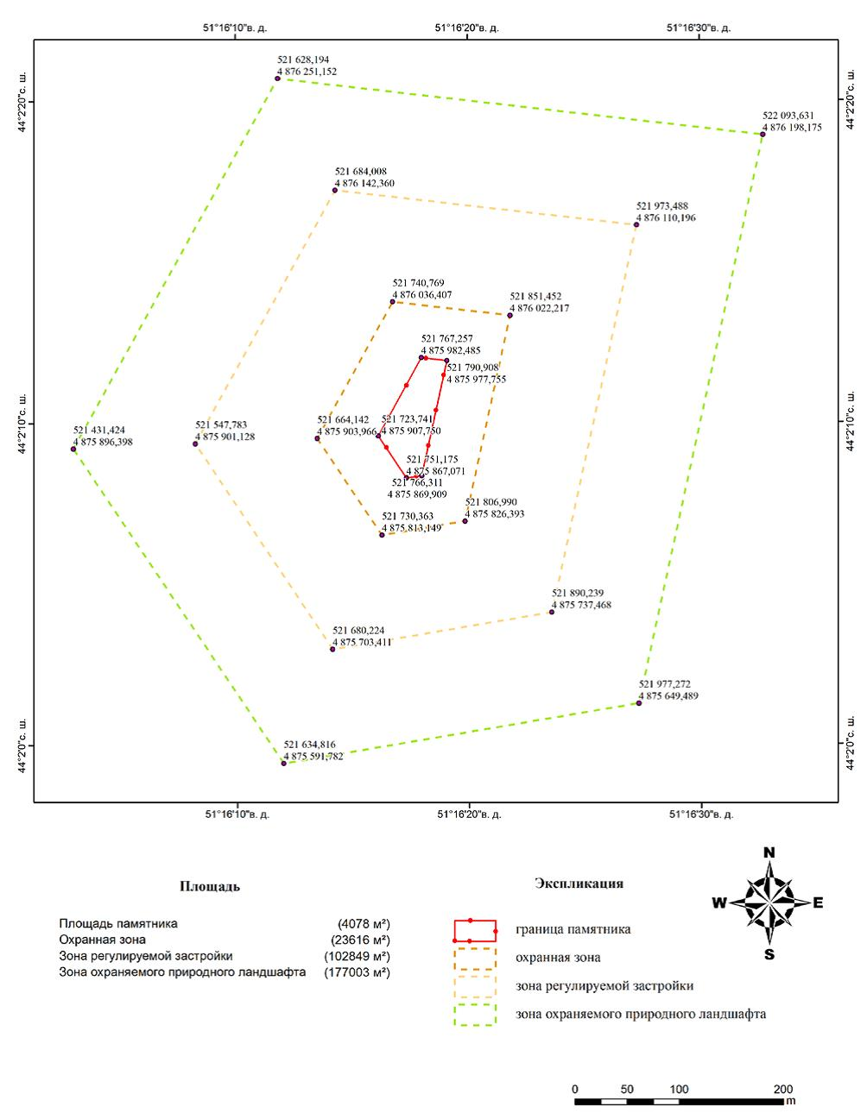

Охранная зона памятника культуры – зона обеспечения сохранности объекта историко-культурного наследия и прилегающей к его территории исторически сложившейся среды, создания условий, способствующих выявлению исторической, научной, художественной или иной культурной ценности объекта историко-культурного наследия.
На территории охранной зоны не производятся работы, которые оказывают вредное воздействие на сохранность объекта историко-культурного наследия, на его историко-культурное восприятие.
Общая площадь охранной зоны памятника составляет 2,3616 гектара.
Зона регулирования застройки устанавливается для сохранения пространственной, композиционной роли объектов историко-культурного наследия в исторически сложившейся системе застройки и планировки городов, населенных пунктов, пейзажа для обеспечения гармонического единства объекта историко-культурного наследия с современной градостроительной или природной средой.
Общая площадь зоны регулирования застройки составляет 10,2849 гектаров.
Зона охраняемого природного ландшафта устанавливается для обеспечения сохранности естественных и искусственно созданных ландшафтов, садов, парков, имеющих историческую, архитектурно-художественную или иную культурную ценность.
На территории зоны охраняемого природного ландшафта допускается деятельность, которая вызывает изменение характера ландшафта, системы водоснабжения, растительности и других, предусмотренных режимом зоны, элементов.
Общая площадь зоны охраняемого природного ландшафта составляет 17,7003 гектара.
Общая территория комплекса с зонами охраны – 30,7546 гектаров.
Приложение 7
к решению Мангистауского
областного маслихата
от 24 мая 2016 года № 2/19
Границы охранной зоны, зоны регулирования застройки и зоны охраняемого природного ландшафта объекта историко-культурного наследия "Некрополь Жамбауыл", расположенного в Мунайлинском районе

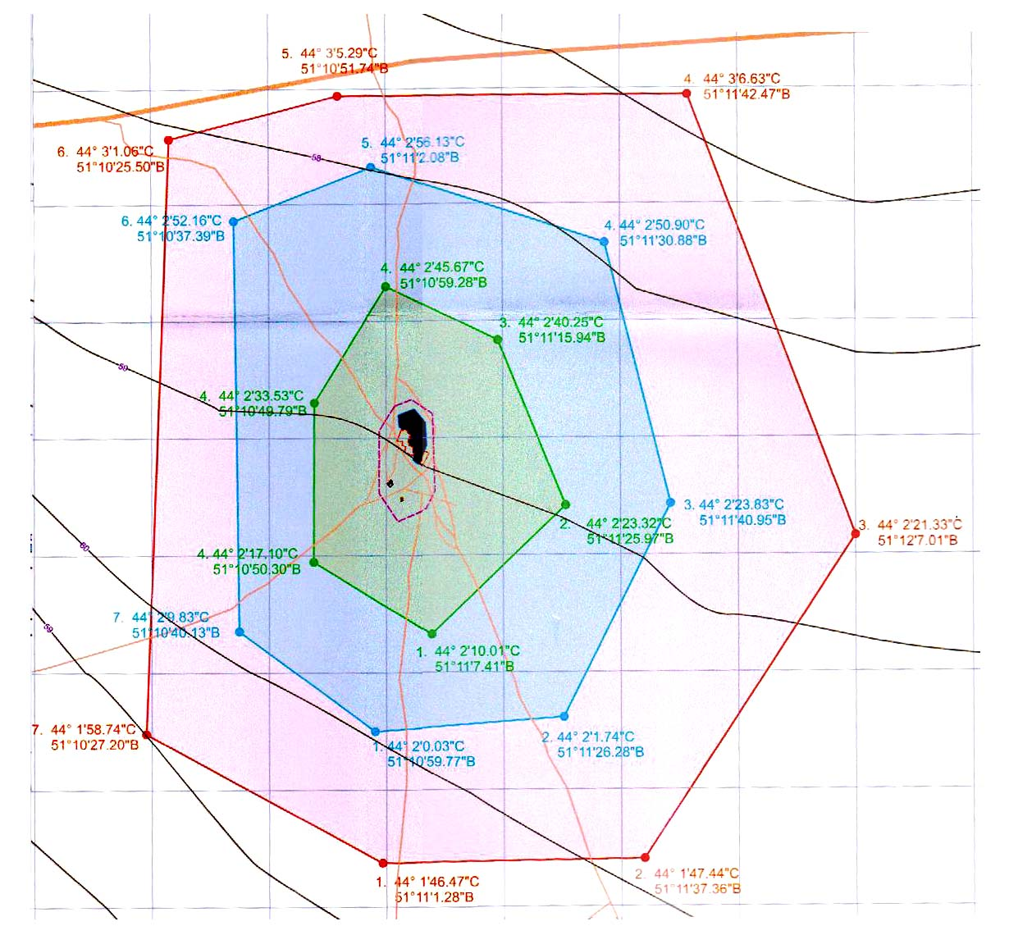

Охранная зона памятника культуры – зона обеспечения сохранности объекта историко-культурного наследия и прилегающей к его территории исторически сложившейся среды, создания условий, способствующих выявлению исторической, научной, художественной или иной культурной ценности объекта историко-культурного наследия.
На территории охранной зоны не производятся работы, которые оказывают вредное воздействие на сохранность объекта историко-культурного наследия, на его историко-культурное восприятие.
Общая площадь охранной зоны памятника составляет 18 гектаров.
Зона регулирования застройки устанавливается для сохранения пространственной, композиционной роли объектов историко-культурного наследия в исторически сложившейся системе застройки и планировки городов, населенных пунктов, пейзажа для обеспечения гармонического единства объекта историко-культурного наследия с современной градостроительной или природной средой.
Общая площадь зоны регулирования застройки составляет 130 гектаров.
Зона охраняемого природного ландшафта устанавливается для обеспечения сохранности естественных и искусственно созданных ландшафтов, садов, парков, имеющих историческую, архитектурно-художественную или иную культурную ценность.
На территории зоны охраняемого природного ландшафта допускается деятельность, которая вызывает изменение характера ландшафта, системы водоснабжения, растительности и других, предусмотренных режимом зоны, элементов.
Общая площадь зоны охраняемого природного ландшафта составляет 63,2 гектара.
Приложение 8
к решению Мангистауского
областного маслихата
от 24 мая 2016 года № 2/19
Границы охранной зоны, зоны регулирования застройки и зоны охраняемого природного ландшафта объекта историко-культурного наследия "Историко-культурного комплекса "Адай Ата – Отпан тау", расположенного в Мангистауском районе

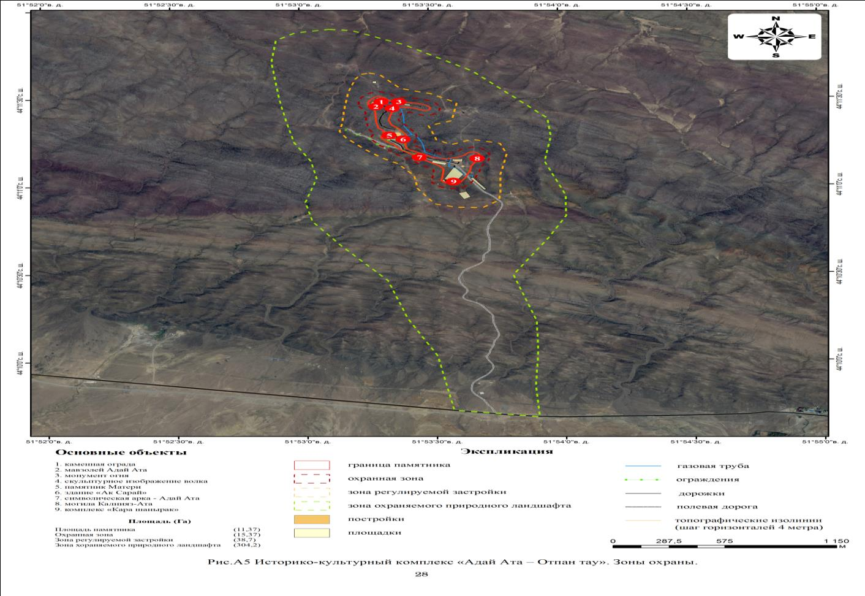

Охранная зона памятника культуры – зона обеспечения сохранности объекта историко-культурного наследия и прилегающей к его территории исторически сложившейся среды, создания условий, способствующих выявлению исторической, научной, художественной или иной культурной ценности объекта историко-культурного наследия.
На территории охранной зоны не производятся работы, которые оказывают вредное воздействие на сохранность объекта историко-культурного наследия, на его историко-культурное восприятие.
Общая площадь охранной зоны памятника составляет 15,37 гектара.
Зона регулирования застройки устанавливается для сохранения пространственной, композиционной роли объектов историко-культурного наследия в исторически сложившейся системе застройки и планировки городов, населенных пунктов, пейзажа для обеспечения гармонического единства объекта историко-культурного наследия с современной градостроительной или природной средой.
Общая площадь зоны регулирования застройки составляет 38,7 гектара.
Зона охраняемого природного ландшафта устанавливается для обеспечения сохранности естественных и искусственно созданных ландшафтов, садов, парков, имеющих историческую, архитектурно-художественную или иную культурную ценность.
На территории зоны охраняемого природного ландшафта допускается деятельность, которая вызывает изменение характера ландшафта, системы водоснабжения, растительности и других, предусмотренных режимом зоны, элементов.
Общая площадь зоны охраняемого природного ландшафта составляет 304,2 гектара.
Общая территория комплекса с зонами охраны – 369,64 гектара.

© 2012. РГП на ПХВ «Институт законодательства и правовой информации Республики Казахстан» Министерства юстиции Республики Казахстан

